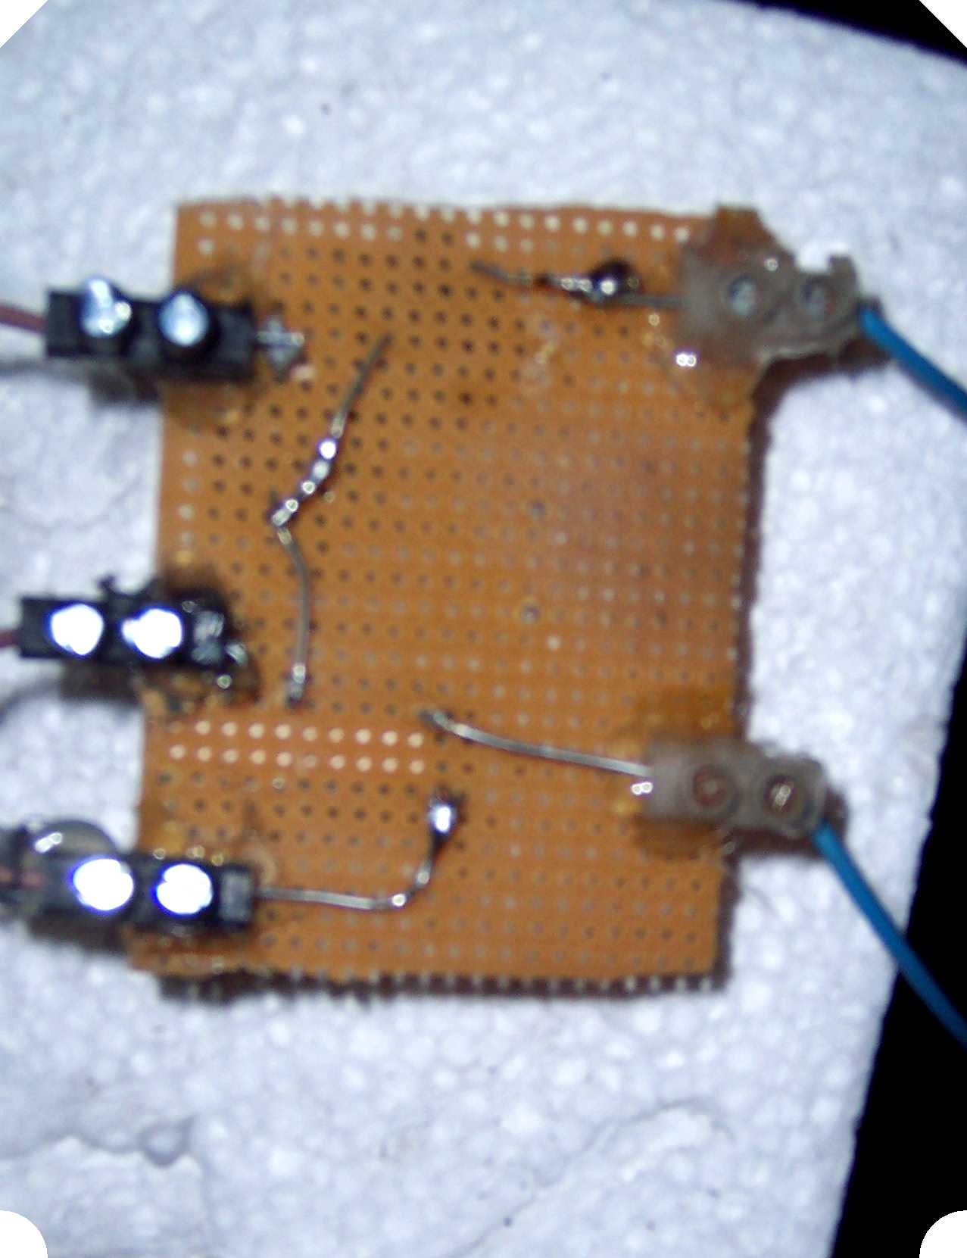

**2. Kondensator+ zu Relais Port 3**

1. **Kondensator- zum 2 Kondensatzor +**

**DF + v. Relais Port 2**

**v. Relais Port 1 zu Masse**

**Relais Port 3**

**Vom Stator zu Relais Port 5**

Verdrahtung Rombach.. richtig?

1. Kondensator **+**  zu Masse (Gehäuse Li.Ma.) und **-** zum 2. Kondensator +
2. Kondensator **+** mit **–** des 1. Kondensators und zusammen zu Relais Port 3

und –des 2. Kondensatorszu DF.

Relais Port 1 zu Masse

Relais Port 2 zu DF +

Relais Port 3 verbunden mit 1. und 2. Kondensatoren.

Relais Port 5 Verbindung mit einer Statorspule

**2. Kondensator- zu DF**

**1.Kondensator + an Masse**